ПРОЕКТ «ЗДОРОВЫЙ РЕБЕНОК»:
Отчет об оказании помощи в виде слуховых аппаратов для Димы Г. (Код 327), Калуга

20 июля 2020 года  благодаря помощи Фонда «ДетскиеДомики» участник программы «Здоровый ребенок» с персональным кодом 327 Дима Г. из Калуги получил в подарок слуховые аппараты Phonak Naida S IX UP.  Фонд успешно провел сбор пожертвований по просьбе мамы ребенка помочь семье с приобретением технических средств реабилитации.  У Димы тугоухость 4 степени пограничная с глухотой и его возможности напрямую зависят от качества слуховых аппаратов. Диме необходимо качественно слышать мир вокруг себя, но со старым оборудованием это стало невозможным. | 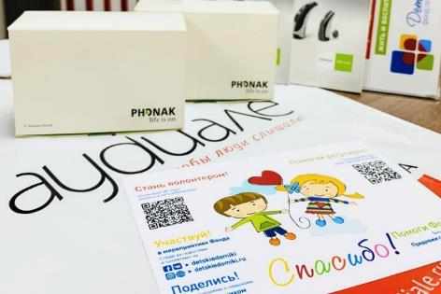
Почти в 2 года мальчику поставили страшный для всей семьи диагноз. Родители очень активно занимались с ребенком, учились объяснять простые вещи рисунками и жестами, а Дима обучался слушать, слышать, распознавать речь, произносить звуки, слова и предложения.  Дима - очень талантливый мальчик, не смотря на свой диагноз он учится в музыкальной школе по классу фортепиано, поет в хоре и занимает призовые места на конкурсах. Уже шестой год Дима занимается успешно плаванием. Мальчик вяжет крючком, делает поделки из бисера и любит готовить, помогает маме в уходе за младшими братом и сестренкой. | 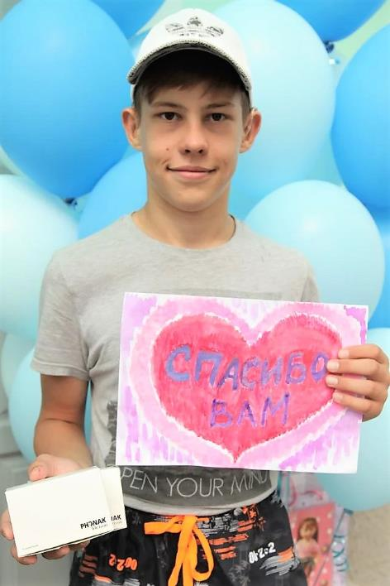
Для Димы, который серьезно занимается музыкой, новые современные слуховые аппараты - исполнение мечты слышать звуки во всем их разнообразии (иногда даже лучше, чем их слышат люди без проблем со слухом).

Дима получил цифровые слуховые аппараты заушного способа ношения с адаптивно направленным микрофоном производства Швейцарии.

Аппараты автоматически фокусируются на нужном голосе в условиях диффузного фонового шума. Благодаря этому разборчивость речи повышается до 60%. Благодаря слуховым аппаратам нового поколения Дима сможет чувствовать себя наравне с другими.

Достоинств у новых слуховых аппаратов очень много: они автоматически определяют расположение источника речи и передают сигнал на другое ухо, чтобы пользователь продолжал слышать и понимать речь, даже если у него нет возможности повернуться лицом к собеседнику.  20 каналов точности, благодаря которой слуховые аппараты можно настроить в соответствии с индивидуальными потребностями. Благодаря особому корпусу пыле- и водозащищенные слуховые аппараты Phonak не боятся воздействия воды, пота и другой влаги, а также пыли. | 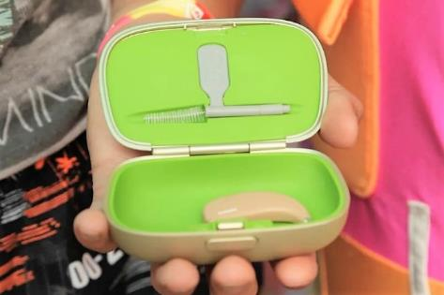
Функция EchoBlock, которая эффективно устраняет искажения звука, вызванные реверберацией, незаменима в больших закрытых помещениях, таких как храмы или спортивные арены. Обработка NoiseBlock в высокой степени эффективна в подавлении неприятных окружающих шумов.  Технология WhistleBlock разделяет естественные звуки, похожие на обратную связь, и истинную обратную связь. Точное определение истинной обратной связи означает более высокий уровень разборчивости речи и качества звука без раздражающего свиста. SoundRelax смягчает неприятные резкие звуки, не затрагивая при этом разборчивость речи и не искажая восприятие других звуков. | 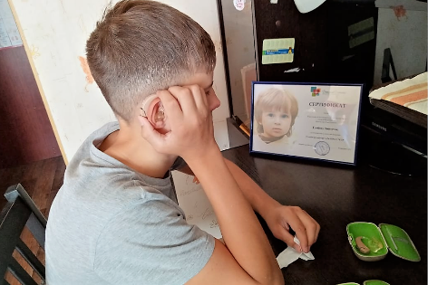
Мощный алгоритм адаптивной системы WindBlock автоматически определяет и подавляет шум ветра. Одним нажатием на кнопку переключения программ или регулятор громкости достигаются идентичные изменения на другом аппарате (quick sync).

Функция Real Ear Sound имитирует эффект ушной раковины. Это позволяет восстановить способность к локализации источника сигнала и естественность звучания.

FlexVolume формирует частотно-зависимую кривую усиления; это позволяет добиться существенного улучшения четкости восприятия при меньшем увеличении громкости, чем требовалось раньше.
FlexControl расширяет возможности и персонализирует индивидуальную настройку операционной системы AutoSense OS, превращая простой регулятор громкости в мощный инструмент настройки.

Функция SoundFlow использует высокоточные пространственные классификаторы звуковой среды, позволяющие определить даже едва различимые изменения окружения, чтобы оптимизировать работу разных функций в соответствии с ситуацией. Позволяет лучше понимать разговор по телефону за счёт того, что сигнал передаётся в оба уха.

Подарок Диме вручили на праздничном мероприятии Фонда, куда мальчик был приглашен вместе со своей большой семьей.
Фонд «ДетскиеДомики», Дима и его мама благодарят всех неравнодушных, кто смог помочь в сборе средств, проведении мероприятий и не остался в стороне от чужой беды.  Средства собирали и на платформе Сделай! на страничке «поступка» Димы, и на благотворительных аукционах Meet for Charity, на сайте и в социальных сетям Фонда ДетскиеДомики и в личных общениях к частных лицам и компаниям. А поставщик – компания «Ритм» - предоставил дополнительно существенную скидку. Большое спасибо всем! | 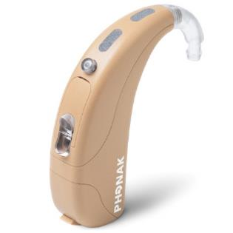
Фотоотчет мероприятия: https://my.mail.ru/mail/detskiedomiki.foto/photo/50967

